Create Task Use Case

Descrição:

O Use Case abaixo representa o processo para a criação de uma Task/Tarefa, incluindo os atributos necessários para o fazer, que o próprio programa obtém.

Use Case:

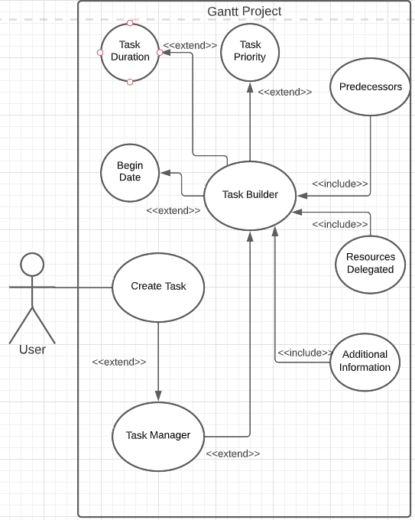

João Lopes - 60055